一、接入方法
替换UI例子使用代码编写，可以把功能移到自己MOD项目，需要用到VS。

1、
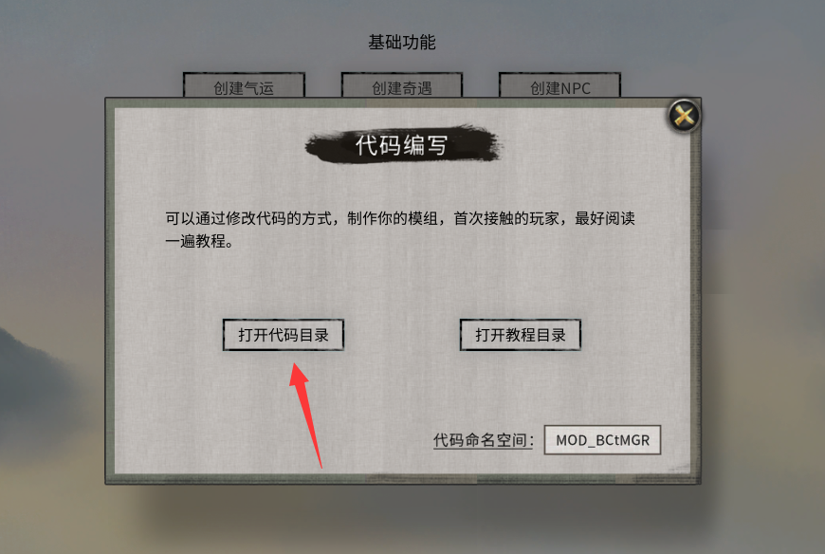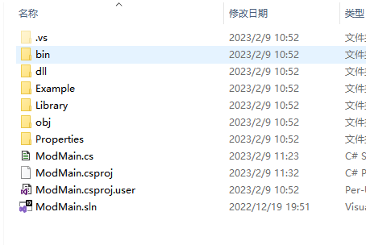
点击，打开代码目录，会打开一个这样的文件夹。

2、
点击模组主界面，右下角“教程”，选择MOD模板例子，打开以下目录。
modFQA\MOD模板例子\替换游戏UI、插图例子\ModProject\ModCode\ModMain
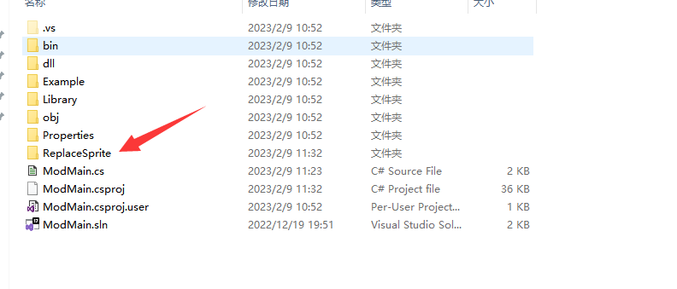
复制此文件夹到你的代码工程目录。

3、
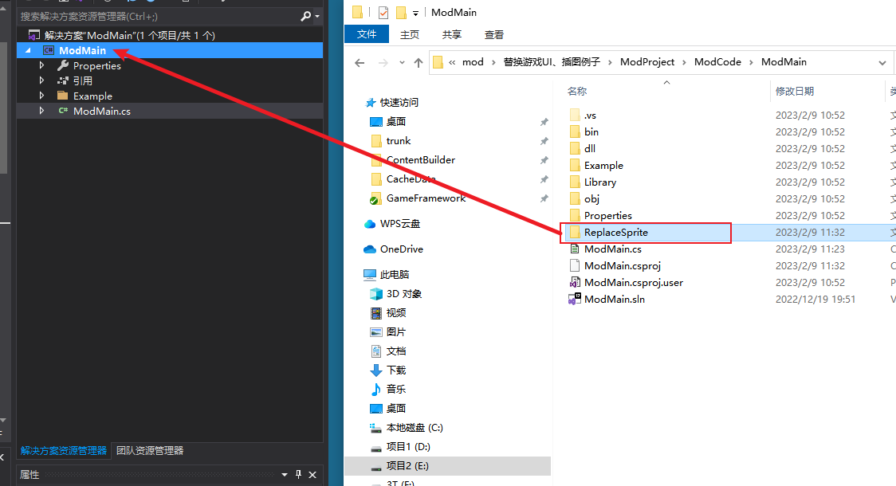
打开VS，拖动ReplaceSprite到VS的ModMain。

4、
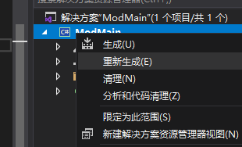
右击ModMain，点击重新生成，接入完成。

二、使用方法

第一步：导出现有资源（只用于参考）。
如果没有修改默认代码，使用源工程，点击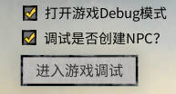进入游戏调试，在主界面按Ctrl+F5，就能导出现有游戏UI（注意导出大图的时间会比较久）

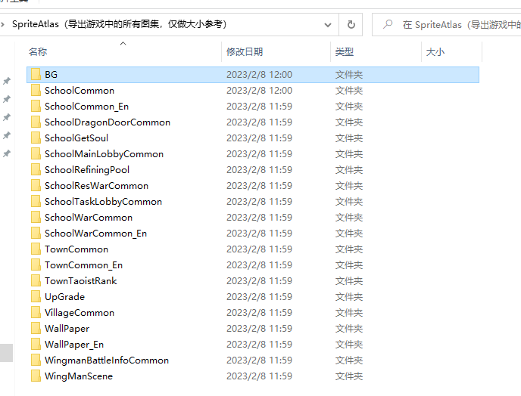BG目录是大图，其他目录的是普通UI。

第二步：替换UI资源。
在ModAssets目录新建SpriteAtlas目录，用于存放重载的UI资源
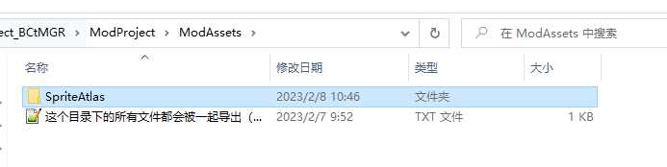

目录结构、图片名称，和导出的资源一致，参考导出的资源即可。
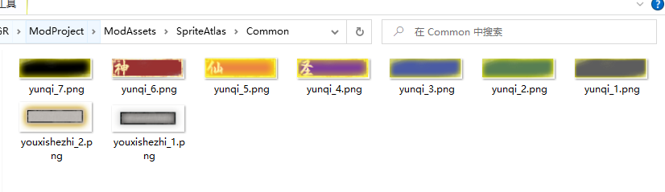

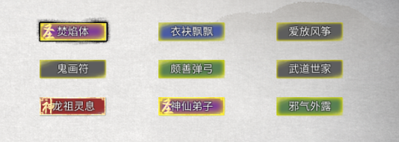
进入游戏即可看到UI被替换。

第三步：加密功能。
点击模组右下角进入游戏调试，在主界面中按Ctrl+F5，就可以把ModAssets\SpriteAtlas目录下的所有图片资源加密，如果需要加密图片功能，自行使用。

